Webinar “Frente al tarifazo eléctrico de Sánchez, la alternativa del PP”
Requena explica los graves perjuicios que la nueva factura tendrá para los españoles

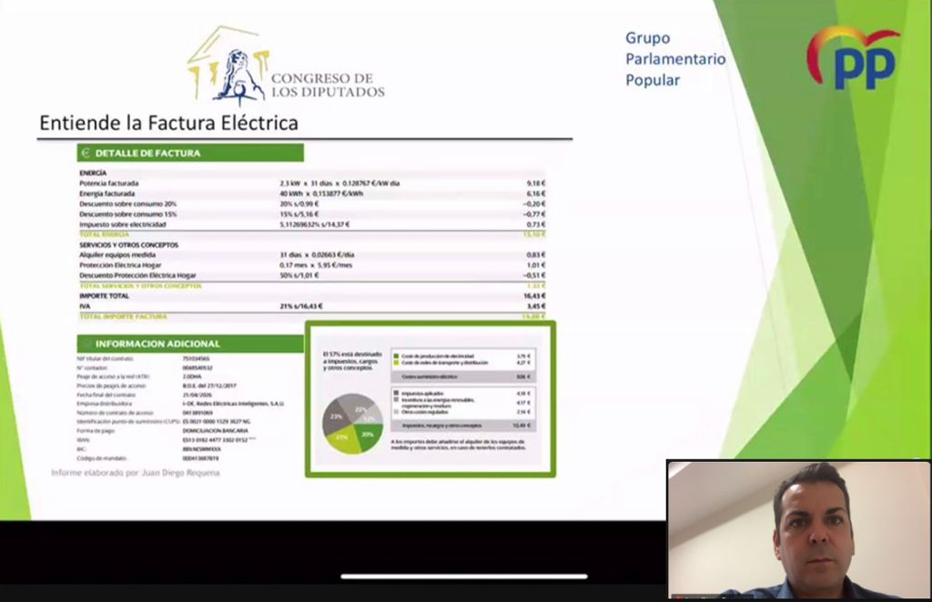

03. junio. 2021

El diputado nacional del Partido Popular de Jaén y Portavoz de Energía en el Congreso, Juan Diego Requena ha participado hoy en la webinar organizada por el PP a nivel nacional bajo el título “Frente al tarifazo eléctrico de Sánchez, la alternativa del PP”. En su intervención, Requena ha explicado el nuevo modelo de factura de la luz que entró el día 1 de junio en vigor, que consta de tres tramos y que encarecerá fuertemente la factura de hogares y empresas.
El diputado nacional ha expuesto el grave perjuicio económico para los españoles del nuevo modelo de factura, que no es más que una penalización impuesta por el gobierno de Sánchez bajo la excusa del cambio climático, cuando en realidad esconde un sablazo a los bolsillos de los ciudadanos y incremento desmesurado de la factura y en sus gastos de producción para muchos sectores que no pueden adaptar su actividad a los horarios de consumo más económico. Por eso, frente a este nuevo “atraco” de Sánchez, el Partido Popular ha sido el único partido que ha presentado una ley para bajar la luz, suprimiendo gastos impropios y quitando impuestos, aunque el Gobierno de España siga empecinado en no escuchar al PP.
En la webinar también han intervenido Daniel Lacalle, Doctor en Economía y secretario del área Económica del PP; Guillermo Mariscal, secretario General del GPP Y diputado por las Palmas del GPP en el Congreso de los Diputados; y Juan Manuel Juncal, portavoz de Energía en el Senado y Senador por A Coruña.

